Como Funciona A Matrícula No Regimento Novo?
Para entender, assista ao ví,deo a seguir: http://goo.gl/BRGKh9

Como Funciona A Matrícula No SIGAA?
Assista ao ví,deo: http://goo.gl/Qgc2kh

O Que Significa Estar "Blocado" No Regimento Da Graduação?

Na Resolução 29/2020 – CONSEPE o termo "blocado" aparece no Capítulo II, no artigo
146.

No dia a dia da graduação nós usamos o termo "blocado" para nos referir ao aluno que está com todas as disciplinas em dia.

O Que São Disciplinas Equivalentes?
São disciplinas que você pode cursar e equivalem às disciplinas da sua grade curricular. Ver Artigos 32 a 37 da Resolução 29/2020 – CONSEPE.

Como Visualizar As Disciplinas Equivalentes, Na Matrícula?
Clique no botão "Ver equivalentes a Est. Curricular", na listagem de turmas disponíveis para matrícula.

Etapa De Rematrícula, Matrícula Indeferida, Reserva De Vaga Etc.
Para saber sobre essas questões, assista ao ví,deo: http://goo.gl/KLM073

Qual O Significado Do Código Dos Horários Das Disciplinas No SIGAA
Você já deve ter visto o horário e não ter compreendido o código, mas observe o esquema a seguir e saberás decodificar a informação:

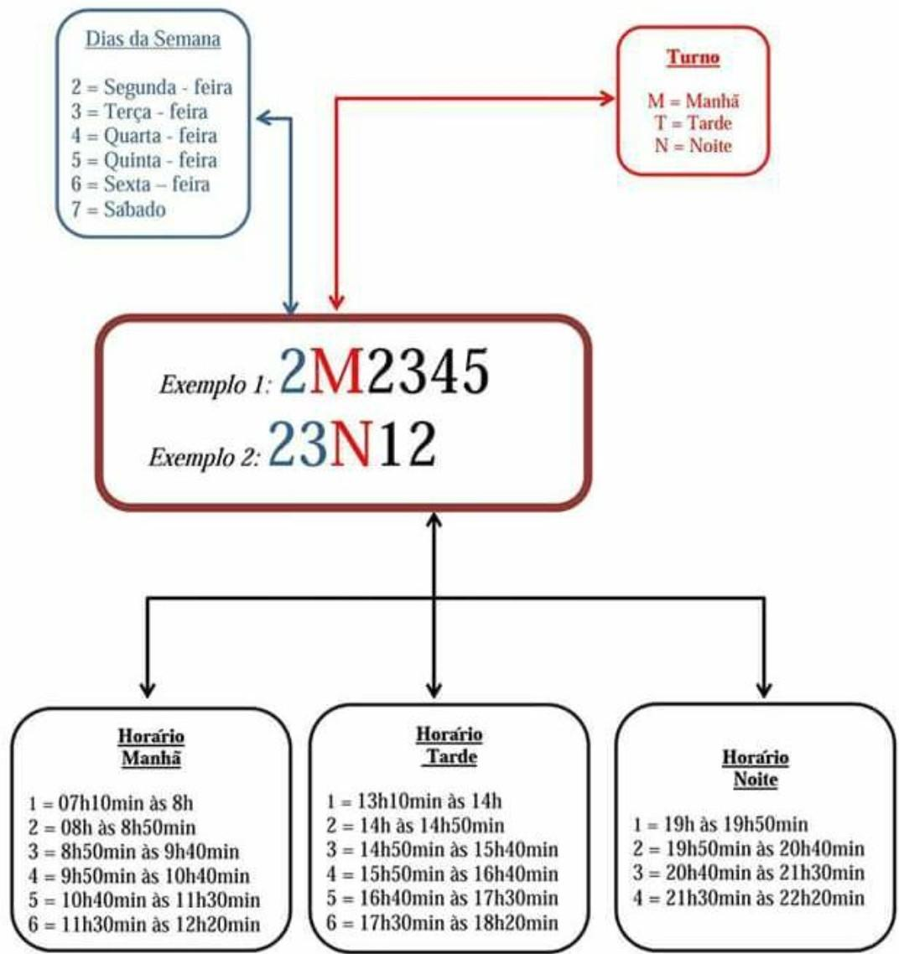

Veja exemplos de códigos e de como interpretar:

Código | O que significa:
24M23 | Segunda e Quarta, pela manhã , no 2º e 3º horários.
2M12 /4T12 | Segunda, pela manhã , 1º e 2º horários e Quarta, pela tarde, 1º e 2º horários.
26M23/ 4M45 | Segunda e sexta, pela manhã , 2º e 3º horários e Quarta, pela manhã , no 4º e 5º horários.

